Naturfreunde Landesorganisation Kärnten
A-9020 Klagenfurt, Bahnhofstraße 44
Tel.: 0463/51 28 60
Homepage: www.naturfreunde.at
E-Mail: kaernten@naturfreunde.at
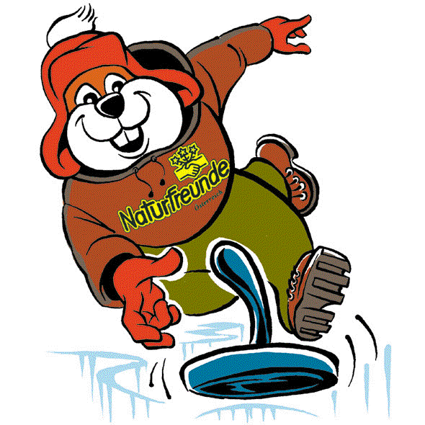

ANMELDUNG

23. Landesmeisterschaft Eisschießen
Samstag, 6. Jänner 2018

ORTSGRUPPE: ______________________________

o Herren – max. 2 Gruppen
o Mixed - max. 1 Gruppe
(mindestens zwei Damen oder ein Herr)
Zutreffendes bitte ankreuzen

NAME:

Anmeldeschluss so rasch als möglich aber
bis spätestens Freitag, 15. Dezember 2017!

Unterschrift: ____________________________

